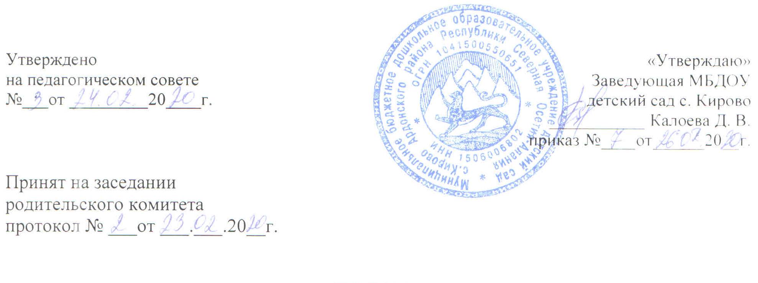

ПОЛОЖЕНИЕ

о языке образования

1.Настоящее Положение определяет язык образования в дошкольной образовательной организации МБДОУ «Детский сад с. Кирово» (далее – Учреждение).

2. Настоящее Положение разработано в соответствии части 6 ст.14. Федерального закона от 29.12.2012 № 273-ФЗ «Об образовании в Российской Федерации»

3. Настоящее Положение является локальным нормативным актом Учреждения, регламентирующим особенности организации образовательного процесса в Учреждении.

4. В Учреждении гарантируется получение дошкольного образования на государственном языке Российской Федерации.

5. Право обучающихся на пользование государственным языком Российской Федерации в Учреждении обеспечивается путём получения ими дошкольного образования на русском языке.
6. Образовательная деятельность на русском языке осуществляется Учреждением по реализуемой образовательной программе дошкольного образования, разработанной Учреждением в соответствии с федеральным государственным образовательным стандартом дошкольного образования и с учётом примерной образовательной программы дошкольного образования.

7. Право на получение дошкольного образования на родном языке из числа языков народов Российской Федерации, а также право на изучение родного языка из числа языков народов Российской Федерации реализуется в пределах возможностей, предоставляемых системой образования, в порядке, установленном законодательством об образовании.

